Sbriciolata - Gâteau italien à la Ricotta
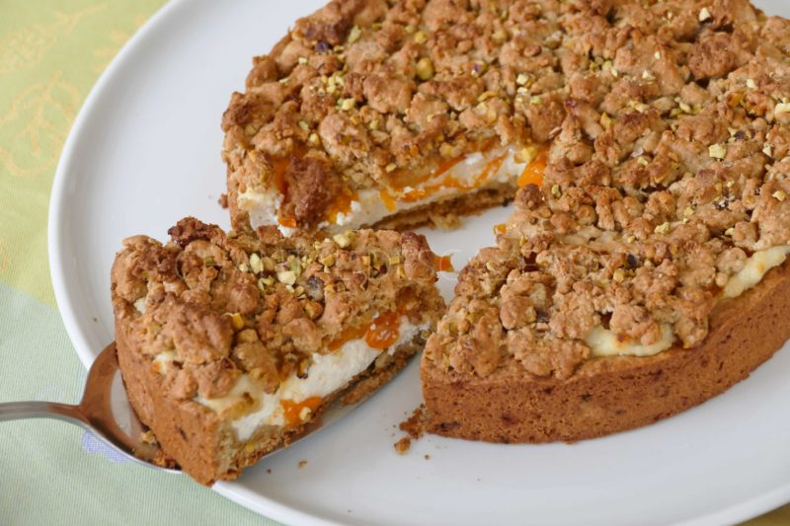
Ingrédients (pour 8 personnes):
Pâte: 250 g de farine, 90 g de sucre, 60 g de sucre Rapadura, 1 œuf, 1 cuil. à c. de bicarbonate, une pincée de sel, une cuillerée de pistaches brisées
Garniture: 450 g de ricotta, 50 g de sucre, 2 cuil. à s. de Limoncello, 3 cuil. à s. de confiture de kumquat
Préparation:
Préparer la pâte:
Mélanger la farine, les sucres, le bicarbonate, la pincée de sel. Incorporer le beurre coupé en morceaux et l'œuf entier. Mélanger comme un crumble.
Diviser la pâte en 2.
Etaler une moitié au fond d'un cercle (diamètre 22 cm) et tasser en faisant remonter la pâte sur les bords.
Dans un saladier, mélanger la ricotta, 50 g de sucre et le Limoncello. Etaler cette garniture sur la pâte dans le cercle.
Napper avec la confiture de kumquats.
Ajouter quelques pistaches concassées dans la pâte restante et l'émietter en crumble sur la garniture du gâteau.
Mettre au four préalablement chauffé à 180 °C pendant 45 minutes. Le dessus doit prendre une belle couleur dorée.
Laisser tiédir, démouler… et déguster pour le goûter ou en dessert avec un verre de limoncello ^^

www.assiettesgourmandes.fr

